«Вариантность подходов к разработке технологических карт урока в условиях реализации новых Федеральных государственных образовательных стандартов».
В современной дидактике технологическая карта урока рассматривается как актуальная форма планирования педагогического взаимодействия учителя и учащихся. Сегодня существует большое разнообразие предлагаемых как теоретиками, так и практиками образования вариантов технологических карт. Поэтому задачей каждого педагогического коллектива является выбор или выработка на основе изученного опыта своего варианта. Для начала определимся с понятием. Из множества определений наиболее понятным для нас, считаю, следующее: «технологическая карта урока — это обобщенно-графическое выражение сценария урока, основа его проектирования, средство представления учителем индивидуальных методов педагогической деятельности».В условиях работы по новым ФГОС технологическая карта должна обеспечивать:
- необходимость достижения учащимися трёх групп планируемых образовательных результатов — личностных, метапредметных и предметных;
- новое понимание образовательных результатов — необходимость ориентации на результаты, сформулированные не как перечень знаний, умений и навыков, а как формируемые способы деятельности;
- понимание метапредметных результатов как сформированных на материале основ наук универсальных учебных действий.
Методологической основой стандартов нового поколения является системно-деятельностный подход, который нацелен на развитие личности. Учебный процесс должен быть организован так, чтобы обеспечить школьнику общекультурное, личностное, познавательное развитие, а главное, вооружить таким важным умением, как умение учиться. Технологическая карта призвана помочь учителю реализовать эти существенные изменения, которые новыйФГОС требует привнести в практику педагогической деятельности. Наиболее развернуто варианты технологических карт представлены в работах Г.Копотевой и И. Логвиновой. Основополагающей мыслью, определившей их работу по конструированию технологической карты урока, явилось понимание, что необходима форма, которая предоставляет педагогу возможность видеть:
- что он осуществляет педагогические действия, входящие в целостную деятельность, позволяющую достичь конкретных предметных, метапредметных и личностных планируемых результатов;
- что эти педагогические действия связаны в последовательную цепь и не нарушают логику целостной деятельности;
- как он должен войти в действие и выйти из него, не прервав цепи операций, входящих в данное действие.
Формой для карты можетвыбрана таблица — замкнутая матрица, где совпадение содержания вертикальных и горизонтальных граф заведомо является законом, где наличие незаполненных сегментов свидетельствует о несовершенности системы. Исходя из особенностей системно-деятельностного подхода определился перечень основных вертикальных столбцов карты: ход урока (с фиксированием этапа урока); деятельность учителя, деятельность учащегося. Количество горизонтальных столбцов в таблице, конечно же, зависит от типа урока, который проектирует учитель. Именно тип урока определяет количество необходимых для его реализации этапов.
С целью реализации целостного учебного процессапредлагается пользоваться как минимум трёхмодульной технологической картой урока: определённые ограничения в свободе выбора учителем количества модулей вызваны тем, что есть риск разрушить систему формирования предметных и метапредметных результатов, а этого допустить нельзя. Минимально допустимый для хода урока вариант карты выглядит следующим образом:
Технологическая карта урока. Разработчики: Копотева Г.Л., Логвинова И.М.
3-модульная карта
Предмет___________Класс___________________
Автор УМК____________Тема урока_____________
Тип урока______________________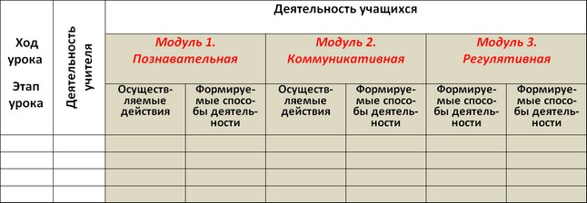
В трёхмодульном варианте карты отсутствует графа (модуль) для группы личностных результатов. Внимательное знакомство с их содержанием и структурой делает очевидным, что они являются теми новообразованиями в личности, которые формируются и развиваются благодаря целенаправленной работе педагога по формированию как предметных, так и универсальных учебных действий (познавательных, коммуникативных и регулятивных). Однако далеко не все предметы обладают специальным содержанием, на основе которого можно в явной форме выделить действия по формированию группы личностных результатов. Чаще всего это предметы технического цикла. Для гуманитарных дисциплин, в которых в явной форме есть материал, позволяющий формировать основы гражданственности и нравственные смыслы жизни человека, отсутствие этого модуля будет уже неправомерным:
Технологическая карта урока
Разработчики: Копотева Г.Л., Логвинова И.М.
4-модульная карта
Предмет__________Класс_________Автор
Тема урока______Тип урока______________________________________________
Учитель_______________________________________________
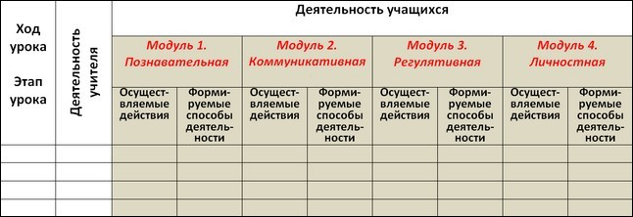
В целях дифференциации содержание в соответствии с уровнями освоения учебного материала, как того требует ФГОС, предлагаетсяпятимодульный вариант карты. Данный вариант рекомендован тем учителям, кто:
- выбрал УМК, где такая дифференциация реализована;
- чувствует себя опытным в идентификации и подборе заданий разного уровня сложности.
По мере того как учебно-методическое обеспечение образовательного процесса будет совершенствоваться и переход на двухуровневую структуру освоения учебного материала (базовый и повышенный) станет свершившимся фактом, отсутствие у педагога умения идентифицировать степень сложности задания станет признаком профессиональной некомпетентности. Поэтому, чем раньше учитель начнёт работать с вариантом карты, где эти уровни обозначаются, тем быстрее он отточит этот ставший остро необходимым навык.
Технологическая карта урока
Разработчики: Копотева Г.Л., Логвинова И.М.
5-модульная карта
Предмет______________Класс_________
Автор УМК_______Тема урока________
Тип урока______________Учитель______
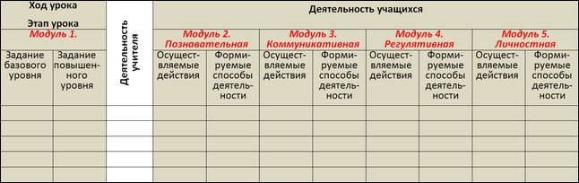
Авторами предлагаются варианты технологических карт урока с развернутым коммуникативным модулем, который предназначен для учителей иностранного языка, т.к. ведущей содержательной линией учебного предмета «Иностранный язык» являются коммуникативные умения в основных видах речевой деятельности.
Особенностями горизонтальной структуры технологической карты урока авторов Г.Л. Копотевой, И.М. Логвиновойявляется фиксирование этапов урока, что позволяет использовать карту как для проектирования комбинированного урока, так и для выстраивания уроков, представляющих собой, по сути, один этап — определённый способ деятельности: урок целеполагания, урок рефлексии, урок освоения учебной информации, урок отработки полученных умений и навыков и т. д. Выбор типа урока, а значит и количества этапов для его реализации осуществляет учитель. При этом какая-бы дидактическая системане использовалась, она должна разворачивать деятельностную учебную ситуацию, в которой учащиеся с помощью учителя:
- обнаруживают предмет своего действия;
- исследуют его, совершая разнообразные учебные действия;
- преобразуют его, например, переформулируют, или предлагают свое описание и т. д.
Таким образом, представленный подход к разработке технологической карты урока даёт возможность чётко вычленить:
- формируемые у обучающихся способы деятельности в строгом соответствии с видами осуществляемой на уроке деятельности;
- формируемые у обучающихся способы деятельности в строгом соответствии с предлагаемыми учителем учебно-познавательными или учебно-практическими задачами;
- уровень сложности предлагаемых учителем учебно-познавательных или учебно-практических задачи благодаря этому дифференцировать процесс обучения.
Технологическая карта урока позволяет учителю зафиксировать в проекте урока и проанализировать по результатам проведения урока:
- изменения уровня мотивации учащихся в процессе овладения учебным материалом (в связи с интересом школьников к новым формам учебной деятельности; коммуникации с педагогом и сверстниками);
- качественное изменение формы индивидуальной и групповой работы учащихся на уроках по предмету (вследствие возможности осуществления поэтапного контроля за формированием планируемых результатов образования);
- изменение роли учителя и статуса его деятельности (учитель перестает быть транслятором знаний, а становится наставником, помогающим учащимся самостоятельно получать новые знания и формировать предметные и универсальные учебные действия).
Кроме того, она позволяет:
- сделать для учителя процесс формирования УУД прозрачным (видимым, очевидным) и управляемым благодаря фиксированию формируемых у учащихся способов деятельности;
- оптимально индивидуализировать процесс проектирования урока благодаря возможности комбинирования числа проектируемых элементов (модулей).
Важным преимуществом технологической карты является её универсальность, поскольку она может использоваться:
- для проектирования уроков в разных дидактических системах, реализующих деятельностный подход;
- для проектирования уроков на разных уровнях обучения;
- учителем с разным опытом работы и профессиональной квалификацией;
- как для обучения педагогов в системе повышения квалификации и педагогического мастерства, так и в процессе самообразования.
Таким образом, представленный материал по обзору подходов к разработке технологических карт урока в условиях реализации новых Федеральных государственных образовательных стандартов дает возможность нашему педагогическому коллективу сделать выбор варианта технологической карты, разработать этапы его внедрения в практику работы.

